Evaluation Aide personnalisée : LIRE
Compétences évaluées :
Comprendre un texte littéraire et l’interpréter
-Je suis capable de repérer des informations explicites.
-Je suis capable de repérer des informations implicites.
Contrôler sa compréhension, être un lecture autonome.
- Je suis capable de justifier ma réponse.
- Je suis capable de citer judicieusement le texte pour justifier ma réponse.
Je suis capable de construire une phrase correcte pour répondre à une question.
1) Lecture du texte par l’enseignant.
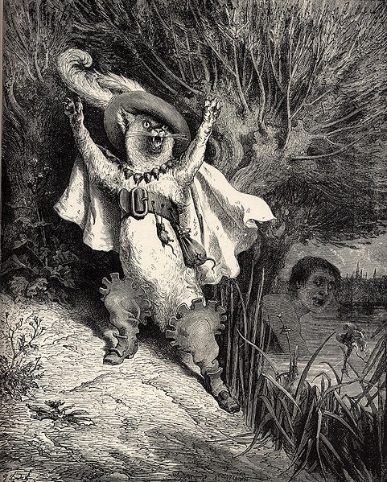
2) Relis le texte en silence.
Un chat qui parle, aide son maître, le fils d'un meunier, à devenir riche ...
Un jour, apercevant le roi et sa fille dans leur carrosse, le chat se précipite vers le fils du meunier.
- Déshabillez-vous, mon maître ! Plongez dans la rivière qui longe la route, et laissez-moi faire !
Le jeune homme enlève ses pauvres guenilles et saute dans l'eau sombre, sans chercher à discuter plus avant. Et quand le carrosse vint à passer, le chat s'époumone :
- Au secours ! Au secours ! Mon maître, le Marquis de Carabas, se noie !
Le roi fait arrêter le carrosse et, fort curieux, en vérité, de voir ce marquis de Carabas qui le régale depuis quelques semaines de gibier si délicieux, envoie ses valets repêcher le noyé.
D'après Charles Perrault
3) Réponds aux questions suivantes en faisant de phrases et surligne, lorsque c’est possible, les passages qui t’ont permis de répondre.
A) Qui est le maître du chat ?
________________________________________________________________________________________
Un chat qui parle, aide son maître, le fils d'un meunier, à devenir riche ...
Un jour, apercevant le roi et sa fille dans leur carrosse, le chat se précipite vers le fils du meunier.
- Déshabillez-vous, mon maître ! Plongez dans la rivière qui longe la route, et laissez-moi faire !
Le jeune homme enlève ses pauvres guenilles et saute dans l'eau sombre, sans chercher à discuter plus avant. Et quand le carrosse vint à passer, le chat s'époumone :
- Au secours ! Au secours ! Mon maître, le Marquis de Carabas, se noie !
Le roi fait arrêter le carrosse et, fort curieux, en vérité, de voir ce marquis de Carabas qui le régale depuis quelques semaines de gibier si délicieux, envoie ses valets repêcher le noyé.
D'après Charles Perrault

B) Le roi a-t-il déjà vu la Marquis de Carabas ?
__________________________________________________________________________
__________________________________________________________________________

Un chat qui parle, aide son maître, le fils d'un meunier, à devenir riche ...
Un jour, apercevant le roi et sa fille dans leur carrosse, le chat se précipite vers le fils du meunier.
- Déshabillez-vous, mon maître ! Plongez dans la rivière qui longe la route, et laissez-moi faire !
Le jeune homme enlève ses pauvres guenilles et saute dans l'eau sombre, sans chercher à discuter plus avant. Et quand le carrosse vint à passer, le chat s'époumone :
- Au secours ! Au secours ! Mon maître, le Marquis de Carabas, se noie !
Le roi fait arrêter le carrosse et, fort curieux, en vérité, de voir ce marquis de Carabas qui le régale depuis quelques semaines de gibier si délicieux, envoie ses valets repêcher le noyé.
D'après Charles Perrault
C) Comment le roi et sa fille se déplacent-ils ?
________________________________________________________________________________________
Un chat qui parle, aide son maître, le fils d'un meunier, à devenir riche ...
Un jour, apercevant le roi et sa fille dans leur carrosse, le chat se précipite vers le fils du meunier.
- Déshabillez-vous, mon maître ! Plongez dans la rivière qui longe la route, et laissez-moi faire !
Le jeune homme enlève ses pauvres guenilles et saute dans l'eau sombre, sans chercher à discuter plus avant. Et quand le carrosse vint à passer, le chat s'époumone :
- Au secours ! Au secours ! Mon maître, le Marquis de Carabas, se noie !
Le roi fait arrêter le carrosse et, fort curieux, en vérité, de voir ce marquis de Carabas qui le régale depuis quelques semaines de gibier si délicieux, envoie ses valets repêcher le noyé.
D'après Charles Perrault

D) Qui est véritablement le Marquis de Carabas ?
________________________________________________________________________________________

Un chat qui parle, aide son maître, le fils d'un meunier, à devenir riche ...
Un jour, apercevant le roi et sa fille dans leur carrosse, le chat se précipite vers le fils du meunier.
- Déshabillez-vous, mon maître ! Plongez dans la rivière qui longe la route, et laissez-moi faire !
Le jeune homme enlève ses pauvres guenilles et saute dans l'eau sombre, sans chercher à discuter plus avant. Et quand le carrosse vint à passer, le chat s'époumone :
- Au secours ! Au secours ! Mon maître, le Marquis de Carabas, se noie !
Le roi fait arrêter le carrosse et, fort curieux, en vérité, de voir ce marquis de Carabas qui le régale depuis quelques semaines de gibier si délicieux, envoie ses valets repêcher le noyé.
D'après Charles Perrault
E) D’après toi le Marquis de Carabas est-il un homme riche ? Justifie ta réponse.
________________________________________________________________________________________________________________________________________________________________________________

Un chat qui parle, aide son maître, le fils d'un meunier, à devenir riche ...
Un jour, apercevant le roi et sa fille dans leur carrosse, le chat se précipite vers le fils du meunier.
- Déshabillez-vous, mon maître ! Plongez dans la rivière qui longe la route, et laissez-moi faire !
Le jeune homme enlève ses pauvres guenilles et saute dans l'eau sombre, sans chercher à discuter plus avant. Et quand le carrosse vint à passer, le chat s'époumone :
- Au secours ! Au secours ! Mon maître, le Marquis de Carabas, se noie !
Le roi fait arrêter le carrosse et, fort curieux, en vérité, de voir ce marquis de Carabas qui le régale depuis quelques semaines de gibier si délicieux, envoie ses valets repêcher le noyé.
D'après Charles Perrault

4) Complète le tableau ci-dessous en inventant deux questions de deux catégories différentes :

Type de questions | Question inventée
1. La réponse est écrite dans le texte. | Ta question :
2. Je dois rassembler des indices pour répondre à la question. | Le Marquis de Carabas est-il habillé lorsqu’il se retrouve dans l’eau ?
3. Je dois utiliser mes connaissances pour répondre la question. | Ta question :

